Конспект мастер-класса
Тема: Оформление платья в традициях народа Севера.
Цель: разработать свой собственный эскиз концертного платья, оформить орнамент из пайеток.
Задачи: реализация творческих способностей посредством оформления одежды в традициях народа Севера; разработка эскиза концертного платья.
Методическое оснащение:
- оборудование: компьютер, мультимедиа проектор, интерактивная доска;
- инструменты, приспособления: ножницы, швейные иглы, карандаши;
- материалы: эскизы платья, образец платья, пайетки, швейные нитки;
Форма проведения мастер-класса: активная.
Ход мастер-класса
- Организационный момент:
Приветствие участников мастер-класса, знакомство, сообщение темы.
- Беседа по теме мастер-класса:
Народное искусство складывалось веками, усилиями мастеров многих поколений. Создавая новое настоящее мастерство следует опираться на опыт предков и стараться найти своё новое оригинальное решение, одухотворяя каждое изделие своей личностью и талантом. Орнаментальное искусство используются в одежде ненцев как традиционный бытовой уклад оленеводов, рыбаков, жителей сёл, оно выросло из кочевого быта с его обычаями, обрядами. Название ненецких узоров можно разделить на группы:
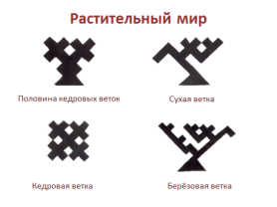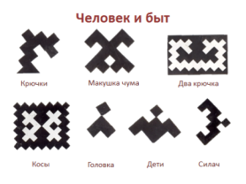
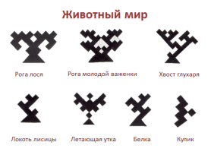
Эскизы рисунков на северные мотивы, которые можно использовать в оформлении одежды.
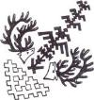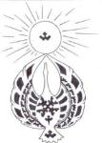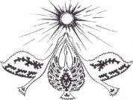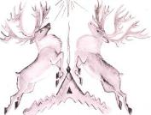
Способы оформления современной одежды в национальном стиле.
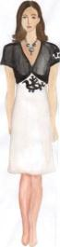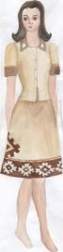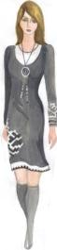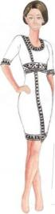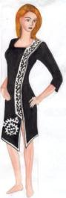
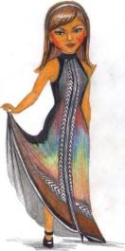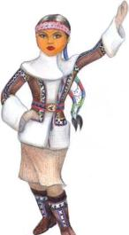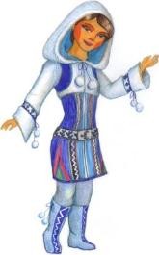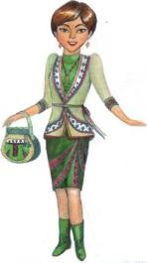
- Наглядная демонстрация оформления одежды в традициях народа Севера.
Задание 1. На предложенных эскизах платья выполнить оформление в традиционном стиле.
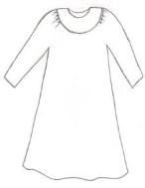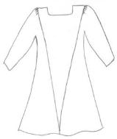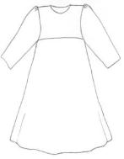
Задание 2. Пришивание орнамента пайетками непрерывным швом на платье.
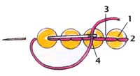
Пришитые таким способом, пайетки надежнее удерживаются на ткани и лежат плоско. Работайте справа налево.
Выведите иглу в точке 1, нанижите пайетку. Выполните стежок «назад иголку», проведя иглу на изнанку в точке 2, около правого края пайетки, выведите иглу в точке 3 около левого края пайетки и выполните стежок «назад иголку», проведя иглу через центр пайетки в точке 1, выведите иглу в точке 4, чтобы пришить следующую пайетку.
- Подведение итогов мастер-класса.

Использованные материалы:
- Рисунки «Северные мотивы». Вора Е.В., педагог ДО МКОУ«ШИС(П)ОО» с.Самбург.
- Рисунки «Эскизы одежды». Вора А.С., учитель ИЗО МКОУ«ШИС(П)ОО» с.Самбург.

